
RELATÓRIO TÉCNICO — INSURMINDS DESAFIO 5
InsureAlert — Sistema Multi-Agente de Comunicação Proativa com Segurados
Desafio 5 — InsurMinds
——————————————————————————————————————————————————
Integrantes
Nome | E-mail | Telefone
Leonardo Pereira | ligueproleo@gmail.com | +55 11 98479-6122
Joao Cardoso | jpscardoso@ufpa.br | +55 91 98273-6292

Github: https://github.com/jpscard/InsurMinds/tree/main/Desafio_5
Aplicacao: http://localhost:8000 (executar localmente com `python -m uvicorn backend.main:app --host 127.0.0.1 --port 8000`)
——————————————————————————————————————————————————
1. FRAMEWORK E STACK TECNOLOGICA ESCOLHIDA
Para atender aos requisitos de monitoramento em tempo real, inteligencia contextual e geracao de mensagens personalizadas, a solucao foi construida utilizando o ecossistema Python moderno para APIs assincronas e IA generativa:
Componente | Tecnologia / Versao | Justificativa e Papel na Solucao
Framework Web / API | FastAPI (>= 0.100.0) | Framework assincrono de alta performance para expor os endpoints REST e servir o frontend estatico com minima latencia.
Servidor ASGI | Uvicorn (>= 0.23.0) | Servidor de producao compativel com ASGI, suportando operacoes async/await exigidas pelo pipeline de 4 agentes.
Modelo de Linguagem (LLM) | Google Gemini 2.5 Flash Lite | Modelo com alta velocidade de resposta, ampla janela de contexto e custo reduzido, ideal para geracao de mensagens personalizadas em lote para multiplos segurados.
Orquestracao dos Agentes | Python puro (OOP) | Pipeline sequencial de 4 agentes especializados implementados como classes Python, com passagem de dados tipados entre etapas.
Validacao de Dados | Pydantic (>= 2.0.0) | Modelagem e validacao declarativa de todos os modelos de dominio (WeatherEvent, Policyholder, Notification, PipelineResult).
Cliente HTTP Assincrono | HTTPX (>= 0.24.0) | Consultas assincronas as APIs externas (INMET, OpenWeatherMap) com suporte nativo a timeout e tratamento de erros HTTP.
Configuracao de Ambiente | python-dotenv (>= 1.0.0) | Carregamento seguro de API keys e variaveis sensiveis a partir de arquivo .env.
Interface de Usuario | HTML5 / CSS3 / JavaScript | Dashboard web interativo com menu lateral moderno, suporte a tema Claro/Escuro e layout WhatsApp Web, servido diretamente pelo FastAPI via StaticFiles.
Integracao Meteorologica | API INMET (publica) | Fonte oficial brasileira de avisos meteorologicos ativos, consultada em tempo real sem necessidade de API key.

——————————————————————————————————————————————————
2. ARQUITETURA DA SOLUCAO
A solucao foi concebida sob uma arquitetura em camadas com esteira multi-agente, garantindo desacoplamento estrutural, escalabilidade e separacao nitida de responsabilidades:
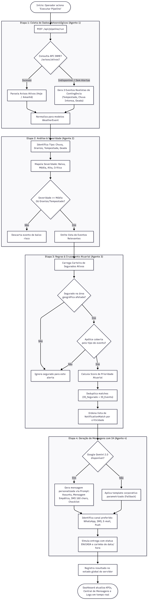
Figura: Arquitetura da Solução — Visão Completa em Camadas e Esteira Multi-Agente
Descricao das Camadas
- Camada de Apresentacao (`frontend/`): Aplicacao Single Page responsiva com arquitetura de Side Menu lateral corporativo colapsavel. Inclui suporte nativo a Tema Escuro e Tema Claro com persistencia local (localStorage), central de disparos no formato WhatsApp Web e visualizacao em 4 formatos (WhatsApp, SMS 160 caracteres, E-mail corporativo e Push Notification).
- Camada de Orquestracao (`backend/main.py`): Centraliza 20+ endpoints REST assincronos, gerenciamento de autenticacao (login/registro), ciclo de vida do servidor ASGI, CRUD completo de segurados com persistencia em disco, barramento de auditoria (Event Bus) e motor de metricas atuariais.
- Camada de Agentes (`backend/agents/`): 4 classes especializadas e autonomas, comunicando-se atraves de contratos de dados estritos via Pydantic.
- Camada de Modelos (`backend/models/`): Entidades canonicas tipadas (WeatherEvent, Policyholder, Notification, PipelineResult) compartilhadas transversalmente.
- Camada de Dados (`backend/data/`): Base de apolices e segurados em JSON enriquecido com geolocalizacao e canais prioritarios, com persistencia automatica em disco.
——————————————————————————————————————————————————
3. DESCRICAO DOS AGENTES DESENVOLVIDOS
A esteira de prevencao opera com 4 agentes autonomos sequenciais:
——————————————————————————————————————————————————
Agente 1 — Coletor de Dados Meteorologicos (`weather_collector.py`)
Operando na primeira etapa do pipeline, este agente consulta fontes meteorologicas oficiais externas e normaliza os dados no modelo canonico WeatherEvent.
- Fonte primaria: API publica do INMET (https://apiprevmet3.inmet.gov.br/avisos/ativos), consultando os periodos de vigencia hoje, amanha e futuro.
- Fonte secundaria: OpenWeatherMap API (previsao de 5 dias em intervalos de 3 horas), ativada quando a chave de API esta configurada.
- Resiliencia e Continuidade de Negocio: Em caso de indisponibilidade de alertas do INMET no momento da consulta, gera automaticamente 3 alertas de demonstracao realistas (Tempestade Severa no Sul/Sudeste, Chuva Intensa em MG/SP e Geada no Sul), assegurando operacao ininterrupta do pipeline.
- Cliente HTTP: HTTPX assincrono com timeout de 30 segundos e headers compatíveis com a API do INMET.
- Saida: list[WeatherEvent] — lista de eventos meteorologicos normalizados.
——————————————————————————————————————————————————
Agente 2 — Analisador de Eventos Climaticos (`event_analyzer.py`)
Responsavel pela triagem tecnica, classificacao taxonomica e calculo de criticidade dos alertas coletados.
- Classificacao Taxonomica: Identifica 7 categorias de fenomenos meteorologicos por meio de analise de palavras-chave: Chuva Intensa, Granizo, Vento Forte, Tempestade, Onda de Calor, Geada e Raios.
- Classificacao por Severidade: Mapeia faixas oficiais de risco do INMET (Perigo Potencial -> MEDIA, Perigo -> ALTA, Grande Perigo -> CRITICA). Para fontes que nao utilizam a nomenclatura INMET, aplica analise textual com deteccao de palavras indicativas de risco.
- Filtro de Relevancia: Descarta eventos de severidade BAIXA sem potencial de dano material, mantendo eventos de Granizo e Tempestade como prioritarios independentemente da severidade.
- Conversao de Previsoes: Converte previsoes do OpenWeatherMap em WeatherEvent quando limiares configurados sao atingidos (chuva >= 20mm/h, vento >= 50km/h, temperatura <= 3C ou >= 38C).
- Saida: list[WeatherEvent] — apenas eventos com relevancia atuarial e potencial de sinistro.
——————————————————————————————————————————————————
Agente 3 — Motor de Regras de Negocio (`rules_engine.py`)
Coracao analitico do sistema, responsavel pelo cruzamento matricial entre fenomenos climaticos e a carteira de segurados.
- Cruzamento Geoespacial e Coberturas: Para cada evento relevante, verifica segurados ativos localizados nas regioes afetadas e portadores de apolices suscetiveis (Automovel, Residencial, Empresarial, Vida, Agro).
- Matriz de Suscetibilidade (Evento -> Tipo de Seguro):
Evento Climatico | Tipos de Seguro Afetados
Chuva Intensa | Residencial, Automovel, Empresarial
Granizo | Automovel, Residencial, Agro
Vento Forte | Residencial, Empresarial, Agro
Tempestade | Residencial, Automovel, Empresarial, Agro, Vida
Onda de Calor | Vida, Agro
Geada | Agro, Residencial
Raios | Residencial, Empresarial, Vida

- Scoring de Prioridade: Calcula pontuacao combinada com tres fatores: Severidade do evento (Critica=100, Alta=75, Media=50, Baixa=25) + Boost por tipo de fenomeno (Tempestade=+20, Granizo=+15, Chuva=+10) + Boost por suscetibilidade especifica da apolice (ex: Granizo + Automovel = +10 adicional).
- Deduplicacao de Contatos: Garante que o mesmo segurado nao receba alertas redundantes para o mesmo evento no ciclo, utilizando chaves compostas ID_Segurado + ID_Evento + Tipo_Apolice.
- Saida: list[NotificationMatch] — lista priorizada de correspondencias segurado x evento.
——————————————————————————————————————————————————
Agente 4 — Gerador de Mensagens Personalizadas (`message_generator.py`)
Agente de comunicacao responsavel pela sintese de mensagens contextualizadas, empaticas e acionaveis.
- Geracao por Inteligencia Artificial: Integracao direta com o modelo Google Gemini 2.5 Flash Lite atraves de engenharia de prompt estruturada. O prompt inclui contexto do evento (tipo, titulo, severidade), contexto do segurado (tipo de seguro) e instrucoes de formato. Produz 4 artefatos: Assunto (max 60 caracteres), Mensagem Longa Empatica, SMS curto (<= 160 caracteres) e Lista de 3-5 Acoes Preventivas Recomendadas.
- Engenharia de Prompt: Utiliza tags XML estruturadas (<ASSUNTO>, <MENSAGEM>, <SMS>, <RECOMENDACOES>) para parsing confiavel da resposta do LLM, com temperatura de geracao de 0.2 para consistencia e max_output_tokens de 500 para eficiencia.
- Cache Inteligente: Cache por chave (EventType, InsuranceType) para evitar chamadas duplicadas ao LLM para o mesmo tipo de evento e seguro, com substituicao de placeholders {nome}, {cidade} e {estado} por dados reais de cada segurado.
- Diretriz Formal Corporativa (Zero Emojis): Instrucao mandatoria no prompt e nos templates para que nenhuma comunicacao utilize emojis, garantindo padrao profissional institucional de alta credibilidade.
- Templates de Contingencia: 6 templates corporativos parametrizados (Chuva Intensa, Granizo, Vento Forte, Tempestade, Onda de Calor, Geada) + 1 template generico default, ativados automaticamente quando a API do Gemini nao esta disponivel ou configurada.
- Suporte Multicanal: Geracao adaptada para WhatsApp (mensagem completa com recomendacoes), SMS (versao curta <= 160 caracteres), E-mail (assunto + corpo formal) e Push Notification.
- Saida: list[Notification] — comunicacoes completas com status ENVIADA e timestamp, prontas para visualizacao operacional.
——————————————————————————————————————————————————
4. FLUXOGRAMA DE FUNCIONAMENTO DA APLICACAO
O fluxo completo de ponta a ponta e demonstrado no diagrama procedural abaixo:
Fluxo Procedural do Pipeline Multi-Agente:
1. Disparo Operacional: Operador aciona 'Executar Pipeline' (POST /api/pipeline/run)
2. Agente 1 — Coleta Meteorológica: Ingestão de alertas ativos no INMET (/avisos/ativos) com contingência automática de 3 cenários
3. Agente 2 — Análise Semântica: Categorização em 7 tipos de evento, mapeamento de severidade e filtragem por relevância atuarial
4. Agente 3 — Motor de Regras: Cruzamento geoespacial e coberturas de apólice, cálculo de Score Atuarial e deduplicação
5. Agente 4 — Comunicação Humanizada: Geração com Google Gemini 2.5 Flash Lite (ou templates institucionais sem emojis), adaptação omnicanal e simulação com carimbo de envio
6. Conclusão e Auditoria: Atualização do estado global do servidor, emissão de métricas atuariais (ROI, sinistros evitados) e registro contínuo no Barramento de Auditoria (Event Bus)
——————————————————————————————————————————————————
5. ENDPOINTS DA API REST
O backend expoe os seguintes endpoints REST organizados por dominio funcional:
Autenticacao
Metodo | Endpoint | Descricao
POST | /api/auth/login | Autentica usuario por e-mail e senha
POST | /api/auth/register | Registra novo usuario no sistema
POST | /api/auth/logout | Encerra a sessao do usuario
GET | /api/auth/me | Retorna dados do perfil autenticado

Pipeline de Agentes
Metodo | Endpoint | Descricao
POST | /api/pipeline/run | Executa o pipeline completo dos 4 agentes
GET | /api/pipeline/status | Retorna resultado da ultima execucao

Dados Meteorologicos
Metodo | Endpoint | Descricao
GET | /api/weather/alerts | Busca alertas ativos do INMET em tempo real
GET | /api/weather/forecast/{city} | Previsao do tempo para uma cidade (OpenWeatherMap)

Gestao de Segurados (CRUD)
Metodo | Endpoint | Descricao
GET | /api/policyholders | Lista todos os segurados cadastrados
POST | /api/policyholders | Cadastra novo segurado com apolice
PUT | /api/policyholders/{id} | Atualiza dados cadastrais e apolice
DELETE | /api/policyholders/{id} | Remove segurado da base

Notificacoes
Metodo | Endpoint | Descricao
GET | /api/notifications | Lista notificacoes da ultima execucao
GET | /api/notifications/{id} | Detalhe de uma notificacao especifica

Assistencia e Metricas
Metodo | Endpoint | Descricao
POST | /api/assistance/dispatch | Registra resposta interativa do segurado (Quick Reply)
GET | /api/assistance/protocols | Lista protocolos de assistencia acionados
GET | /api/actuarial/metrics | Retorna metricas atuariais de impacto financeiro
GET | /api/audit/stream | Eventos do barramento de auditoria (Event Bus)
GET | /api/rules | Retorna regras de negocio configuradas

——————————————————————————————————————————————————
6. MODELOS DE DADOS (PYDANTIC)
Todos os modelos de dominio sao tipados e validados com Pydantic v2, garantindo contratos de dados estritos entre as camadas:
`WeatherEvent` (backend/models/weather.py)
Evento meteorologico normalizado, independente da fonte de dados:
Campo | Tipo | Descricao
id | str | Identificador unico (ex: inmet_12345)
source | str | Fonte: inmet ou openweathermap
event_type | EventType (Enum) | Tipo: chuva_intensa, granizo, tempestade, etc.
severity | Severity (Enum) | Severidade: baixa, media, alta, critica
title | str | Titulo descritivo do alerta
description | str | Descricao detalhada com riscos
risks | list[str] | Lista de riscos associados
instructions | list[str] | Instrucoes da Defesa Civil
affected_states | list[str] | Estados afetados (siglas ou nomes)
affected_cities | list[str] | Municipios afetados (ate 50)
start_time | datetime (opcional) | Inicio da vigencia
end_time | datetime (opcional) | Fim da vigencia

`Policyholder` (backend/models/policyholder.py)
Segurado com dados pessoais, apolices e canal de comunicacao preferido:
Campo | Tipo | Descricao
id | str | Identificador unico (ex: SEG001)
name | str | Nome completo do segurado
document | str | CPF/CNPJ mascarado
city / state | str | Cidade e UF para cruzamento geoespacial
preferred_channel | ContactChannel (Enum) | Canal: whatsapp, sms, email, push
policies | list[InsurancePolicy] | Lista de apolices ativas
active | bool | Status ativo/inativo do segurado

`Notification` (backend/models/notification.py)
Comunicacao gerada para um segurado especifico:
Campo | Tipo | Descricao
id | str | Identificador unico (ex: NTF-A1B2C3D4)
policyholder_id | str | ID do segurado destinatario
event_type | EventType | Tipo de evento climatico
severity | Severity | Severidade do evento
insurance_type | InsuranceType | Tipo de seguro afetado
channel | ContactChannel | Canal de envio
subject | str | Assunto/titulo da mensagem
message | str | Mensagem completa personalizada
short_message | str | Versao SMS (<= 160 caracteres)
recommendations | list[str] | Lista de acoes preventivas recomendadas
status | NotificationStatus | Status: pendente, enviada, falha

——————————————————————————————————————————————————
7. FUNCIONALIDADES CORPORATIVAS COMPLEMENTARES
Para refletir com fidelidade a operacao real de seguradoras de grande porte, o InsureAlert foi expandido com modulos operacionais avancados:
7.1 Gestao Cadastral Completa de Segurados (CRUD em Tempo Real)
- Inclusao (POST /api/policyholders), consulta (GET /api/policyholders), edicao (PUT /api/policyholders/{id}) e remocao (DELETE /api/policyholders/{id}) de clientes e apolices diretamente pelo modal do Dashboard.
- Persistencia continua em disco (backend/data/policyholders.json) garantindo que alteracoes sobrevivam a reinicializacoes do servidor.
- Suporte a multiplos ramos com capitais segurados personalizados: Residencial, Automovel, Vida, Empresarial e Agro.
- Validacao automatica de canal de comunicacao e tipo de seguro via Enums Pydantic.
7.2 Respostas Rapidas Interativas no WhatsApp Hub (Mitigacao Ativa de Sinistros)
O sistema simula o fluxo completo de comunicacao bidirecional com segurados. Apos receber o alerta preventivo, os segurados podem interagir com botoes de acao rapida no WhatsApp Hub:
Botao | Acao Desencadeada
Estou Seguro | Registra confirmacao de seguranca e encerra o fluxo sem atendimento humano
Acionar Guincho | Aciona socorro mecanico preventivo antes de alagamentos
Acionar Vidracaria | Pre-reserva reparo/troca de para-brisas em rede credenciada pos-granizo
Solicitar Lona | Despacha equipe emergencial para fornecimento de lonas contra destelhamentos

Toda solicitacao gera automaticamente um Protocolo Corporativo de Assistencia (ex: PRT-2026-852E8A) com:
- SLA de atendimento (15 minutos para assistencia, imediato para confirmacao de seguranca)
- Prestador credenciado designado automaticamente
- Registro completo no barramento de auditoria
7.3 Painel de Impacto Atuarial e Reducao de Sinistralidade (Loss Ratio)
Exibicao no topo do Dashboard de metricas financeiras atuariais calculadas em tempo real (GET /api/actuarial/metrics):
Metrica | Descricao
Capital sob Risco Imediato | Soma das coberturas das apolices situadas nos municipios com alertas
Sinistros Evitados (Estimativa) | Sinistralidade prevenida pela adocao das medidas defensivas da IA
Custo do Disparo Omnicanal | Custo estimado de envio via WhatsApp Cloud API / SMS SMPP
ROI Preventivo | Multiplo financeiro de economia para cada R$ 1,00 investido
Reducao de Loss Ratio | Percentual estimado de reducao na taxa de sinistralidade
Protocolos Acionados | Quantidade de protocolos de assistencia gerados

7.4 Barramento de Auditoria Distribuida (Event Bus)
Console terminal de auditoria integrado (GET /api/audit/stream) que registra todos os eventos do ciclo de vida do sistema em formato de Event Stream:
- Eventos registrados: Inicializacao do sistema, conexao com gateways de comunicacao, coleta de alertas INMET, filtragem de eventos, geracao de matches, despacho de notificacoes, acoes interativas dos segurados, operacoes CRUD de segurados.
- Formato: Cada evento possui ID unico, timestamp ISO 8601, topico (ex: meteorology.inmet, rules.actuarial, claims.preventative-assistance), fonte e detalhes estruturados.
- Finalidade: Rastreabilidade total para conformidade regulatoria (LGPD e SUSEP) e auditoria operacional.
7.5 Sistema de Autenticacao
- Tela de Login com card centralizado, logotipo oficial e bloco de demonstracao com preenchimento em 1 clique (credenciais: admin@insure.com / admin123).
- Tela de Registro para novos usuarios com validacao de e-mail duplicado e senha minima.
- Protecao de rotas: acesso ao Dashboard requer sessao autenticada armazenada em localStorage.
- Logout com limpeza completa da sessao.
——————————————————————————————————————————————————
8. CONSULTAS / DEMONSTRACOES REALIZADAS
Abaixo sao detalhadas 5 situacoes reais demonstradas pelo sistema, ilustrando o raciocinio de cada agente e a estrutura dos resultados gerados:
——————————————————————————————————————————————————
Demonstracao 1 — Pipeline com Alertas Reais do INMET
Situacao: Execucao do pipeline em dia com alertas meteorologicos oficiais ativos publicados pelo INMET.
Raciocinio do Agente Coletor: Realiza GET em https://apiprevmet3.inmet.gov.br/avisos/ativos, itera pelos periodos hoje, amanha e futuro, parseia os campos de estados afetados, municipios, severidade e instrucoes, normalizando todos os registros em objetos WeatherEvent.
Metrica | Valor
Eventos brutos coletados | Dinamico (conforme alertas oficiais ativos)
Eventos relevantes identificados | Filtrados por severidade MEDIA ou superior
Segurados a notificar | Cruzamento por geolocalizacao e apolice ativa
Notificacoes geradas | 1 por par segurado x evento x apolice

——————————————————————————————————————————————————
Demonstracao 2 — Pipeline em Modo de Demonstracao e Contingencia
Situacao: Execucao quando o INMET nao possui alertas criticos ativos no momento.
Raciocinio do Agente Coletor: Detecta resposta vazia da API oficial e ativa generate_demo_events(), simulando 3 eventos criticos representativos da geografia brasileira:
Evento Climatico | Severidade | Estados Afetados | Municipios de Referencia
Tempestade | MEDIA (Perigo Potencial) | PR, SC, RS, SP | Curitiba, Florianopolis, Porto Alegre, Sao Paulo e outros 15 municipios
Chuva Intensa | ALTA (Perigo) | MG, SP | Belo Horizonte, Sao Paulo, Guarulhos, Campinas, Sorocaba
Geada | MEDIA (Perigo Potencial) | PR, SC, RS | Guarapuava, Ponta Grossa, Curitiba, Caxias do Sul, Chapeco

——————————————————————————————————————————————————
Demonstracao 3 — Raciocinio de Priorizacao do Motor de Regras
Situacao: Cruzamento dos 3 eventos climaticos com a base de 20 segurados, gerando disparos preventivos qualificados.
Raciocinio do Agente de Regras: Para cada evento, verifica quais tipos de seguro sofrem risco material. Para cada segurado ativo, checa localizacao e apolices vigentes. O motor calcula a prioridade atuarial e elimina contatos redundantes.
Prioridade | Segurado | Municipio/UF | Tipo de Apolice | Score de Risco
1 | Maria Silva | Curitiba/PR | Automovel | 80 pontos (Critico)
2 | Carlos Pereira | Porto Alegre/RS | Automovel | 80 pontos (Critico)
3 | Luciana Mendes | Blumenau/SC | Residencial | 70 pontos (Alto)
4 | Ana Oliveira | Sao Paulo/SP | Residencial | 70 pontos (Alto)
5 | Fernanda Costa | Londrina/PR | Agro | 70 pontos (Alto)

——————————————————————————————————————————————————
Demonstracao 4 — Mensagem Personalizada Gerada com IA (Google Gemini)
Situacao: Geracao automatizada de alerta preventivo para Maria Silva (Curitiba/PR, apolices de Seguro Residencial e Automovel) sob risco iminente de tempestade com granizo.
Resultado Gerado pelo Agente Comunicador (Padrao Corporativo sem Emojis):
Assunto: Alerta: Tempestade em Curitiba — Proteja seu Lar e Veiculo
Prezada Maria,
O Instituto Nacional de Meteorologia (INMET) emitiu um alerta de tempestade com risco de granizo para a regiao de Curitiba/PR. Como titular de apolices de seguro Residencial e Automovel, recomendamos acoes preventivas imediatas:
- Estacione seu veiculo em garagem ou local coberto
- Recolha objetos soltos em areas externas (vasos, moveis, tendas)
- Feche janelas e portas com seguranca
- Desligue aparelhos eletronicos da tomada
- Em caso de emergencia, acione a Defesa Civil (199) ou Bombeiros (193)
SMS: Alerta Curitiba: Tempestade c/ granizo. Proteja veiculo em local coberto. Recolha objetos externos. Defesa Civil: 199

——————————————————————————————————————————————————
Demonstracao 5 — Contingencia por Templates Dinamicos
Situacao: Execucao em modo de contingencia sem chave de IA configurada. O sistema seleciona o template institucional de Geada para a Fazenda Sao Jose Agricola (Guarapuava/PR, seguro agro).
Resultado Gerado:
Assunto: Alerta: Geada — Proteja suas plantacoes
Prezado(a) Fazenda,
Ha risco de geada na regiao de Guarapuava/PR.
Recomendacoes para seu seguro agricola:
- Proteja plantacoes sensiveis ao frio
- Verifique sistemas de aquecimento
- Proteja tubulacoes expostas contra congelamento
- Mantenha animais em abrigos adequados
SMS: Alerta: Geada prevista em Guarapuava. Proteja plantacoes e tubulacoes. Verifique aquecimento.

——————————————————————————————————————————————————
9. DEMONSTRACAO VISUAL DAS TELAS DA APLICACAO
Todas as telas do sistema foram modernizadas para um padrao estetico de alto nivel, com layout corporativo, ausencia total de emojis e suporte completo a temas Claro e Escuro:
——————————————————————————————————————————————————
9.1 Tela de Login Corporativo Centralizada
A tela de autenticacao foi projetada com card centralizado, logotipo oficial em alta definicao, alternador de tema Claro/Escuro e bloco de demonstracao com preenchimento em 1 clique:
Modo Escuro (Dark Mode) | Modo Claro (Light Mode)
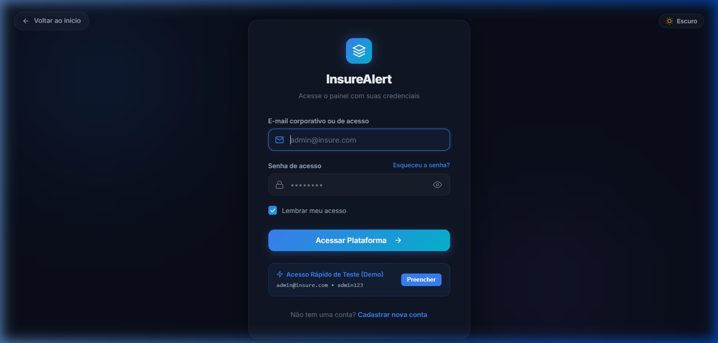  Login Modo Escuro | 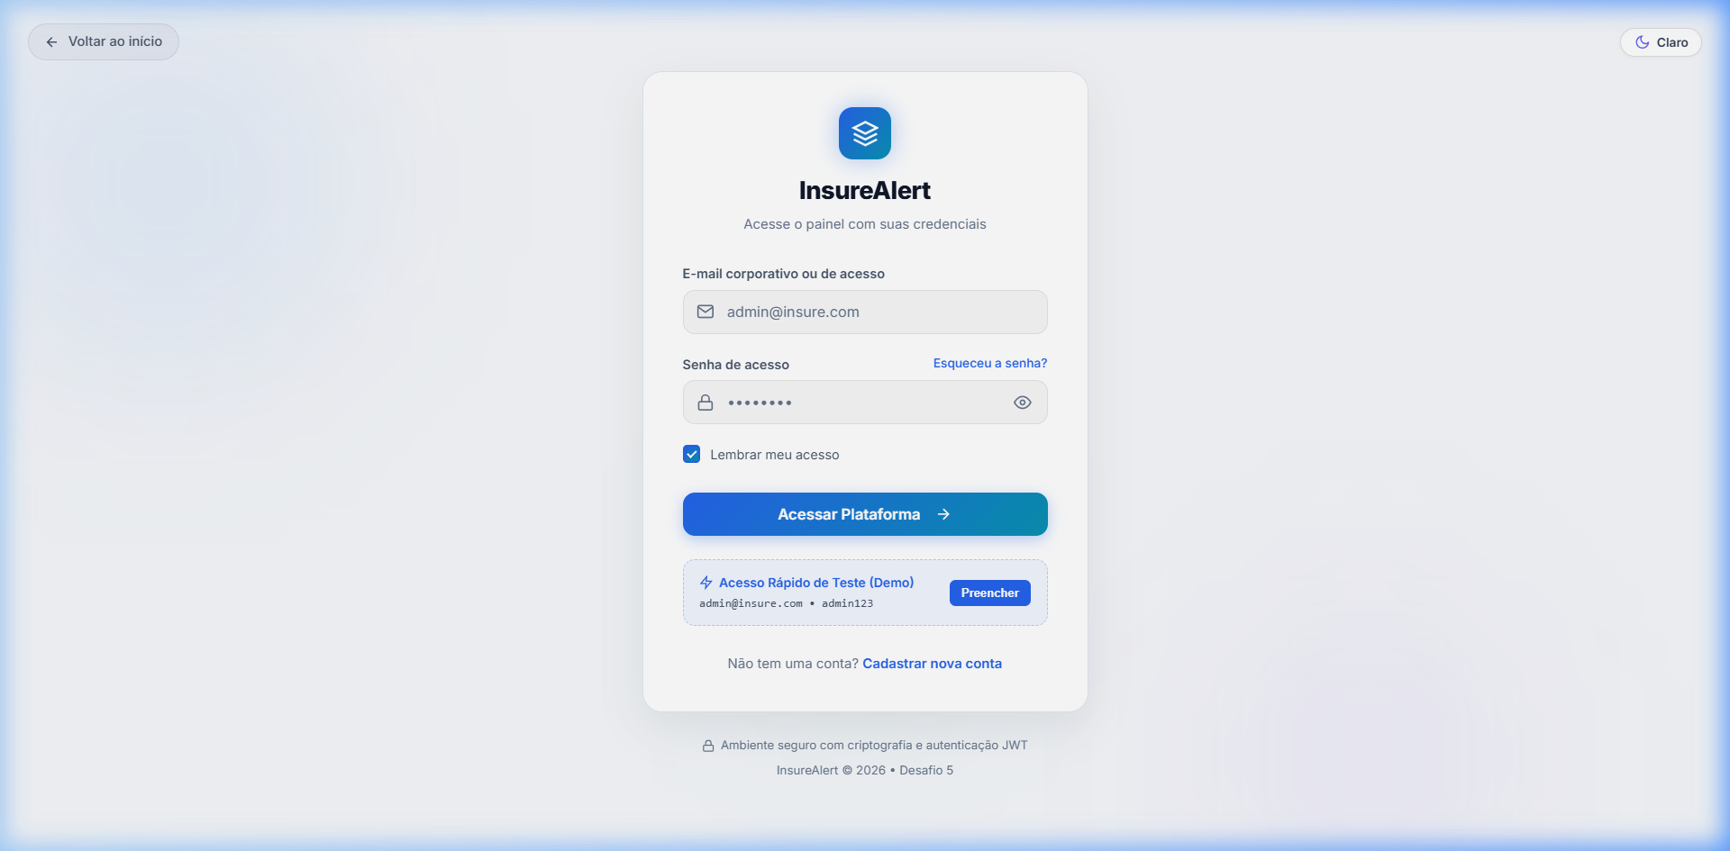  Login Modo Claro

——————————————————————————————————————————————————
9.2 Central de Mensagens Multicanal (Layout WhatsApp Web com Side Menu)
O painel principal adota a experiencia consolidada do WhatsApp Web com menu lateral fixo colapsavel, listagem de segurados a esquerda com avatar tipografico e previa com confirmacao de entrega, e canvas principal de conversa com badges de criticidade, checklist de prevencao e botoes de acao rapida:
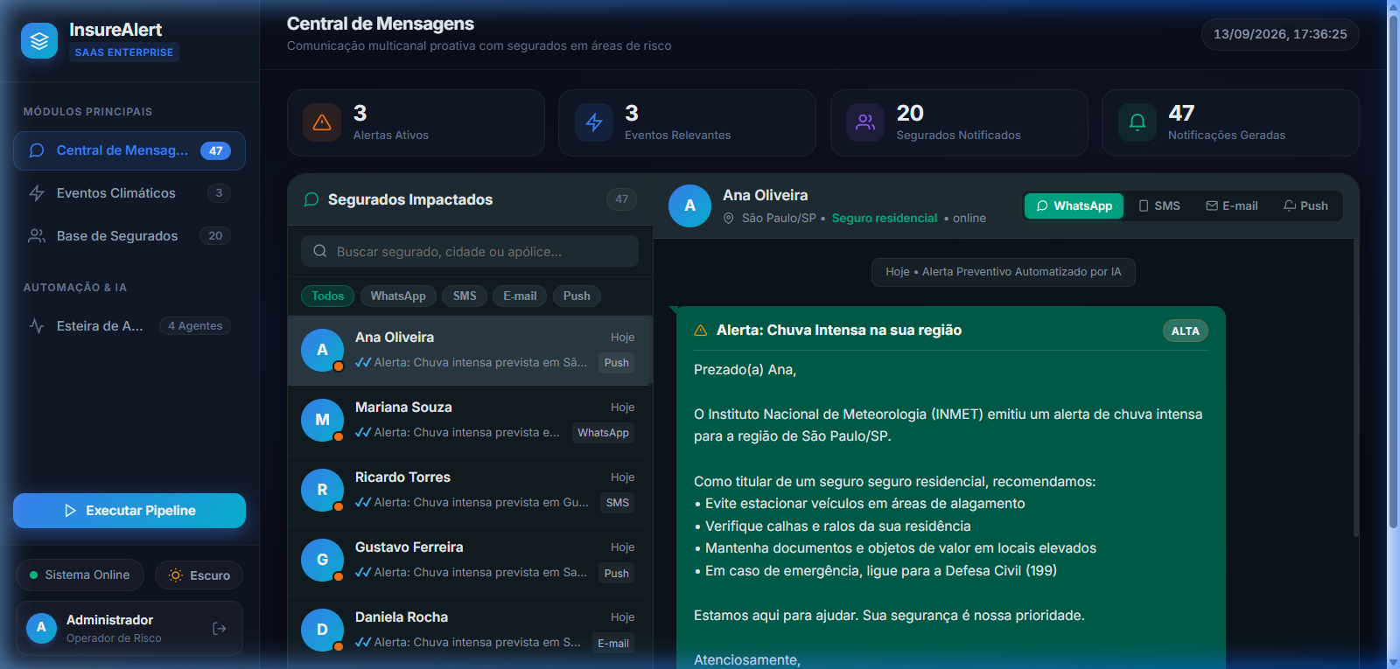
Figura: Central de Mensagens no Modo Escuro
——————————————————————————————————————————————————
9.3 Suporte a Tema Claro Corporativo
O sistema oferece transicao suave entre Modo Escuro e Modo Claro com paleta de cores calibrada para maxima legibilidade e conforto visual em ambientes corporativos:
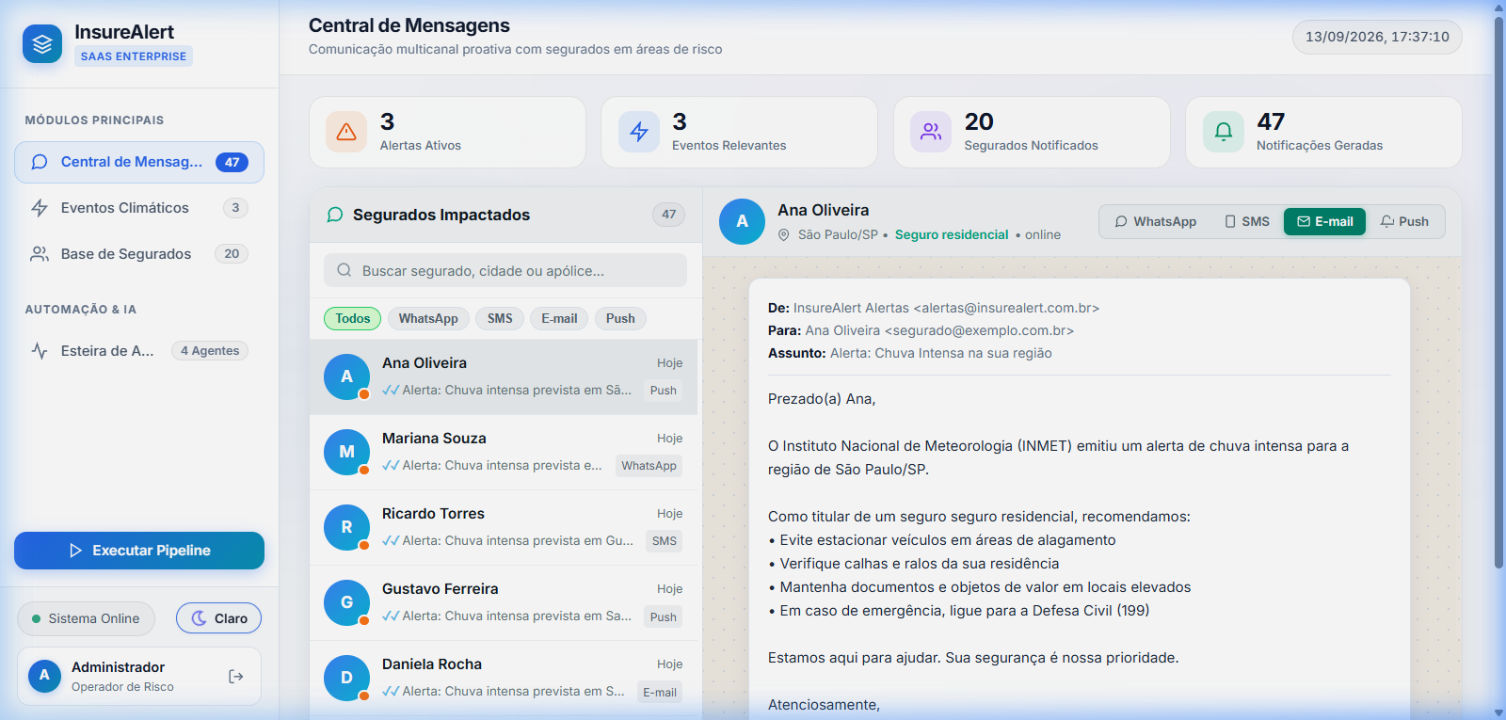
Figura: Central de Mensagens no Modo Claro
——————————————————————————————————————————————————
9.4 Visualizacao Multicanal e Mockup de E-mail
O operador pode alternar em tempo real entre 4 canais de comunicacao (WhatsApp, SMS com medidor de 160 caracteres, E-mail corporativo e Push Notification):
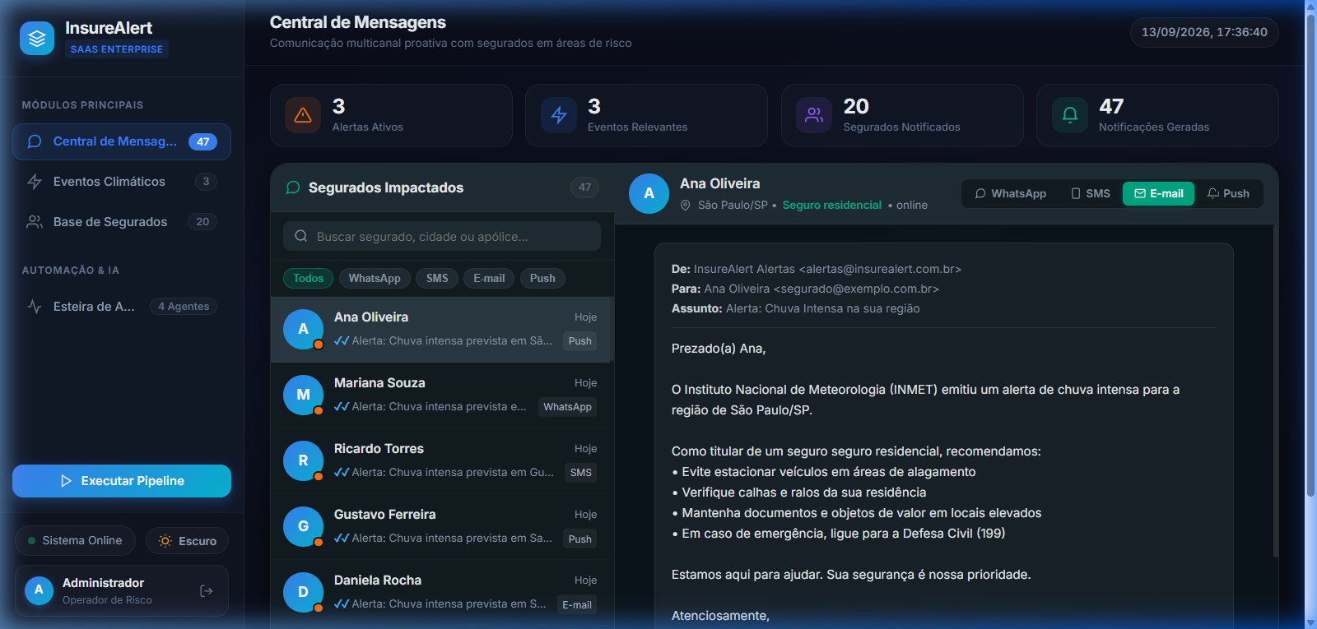
Figura: Previa em Formato E-mail
——————————————————————————————————————————————————
9.5 Modulos de Gestao Operacional do Menu Lateral
Navegacao fluida sem recarregamento de pagina entre os modulos centrais da seguradora:
Monitoramento de Eventos Climaticos (INMET)
Exibe alertas meteorologicos ativos e de demonstracao categorizados por criticidade (Baixa, Media, Alta, Critica) com identificacao de fontes oficiais e estados impactados:
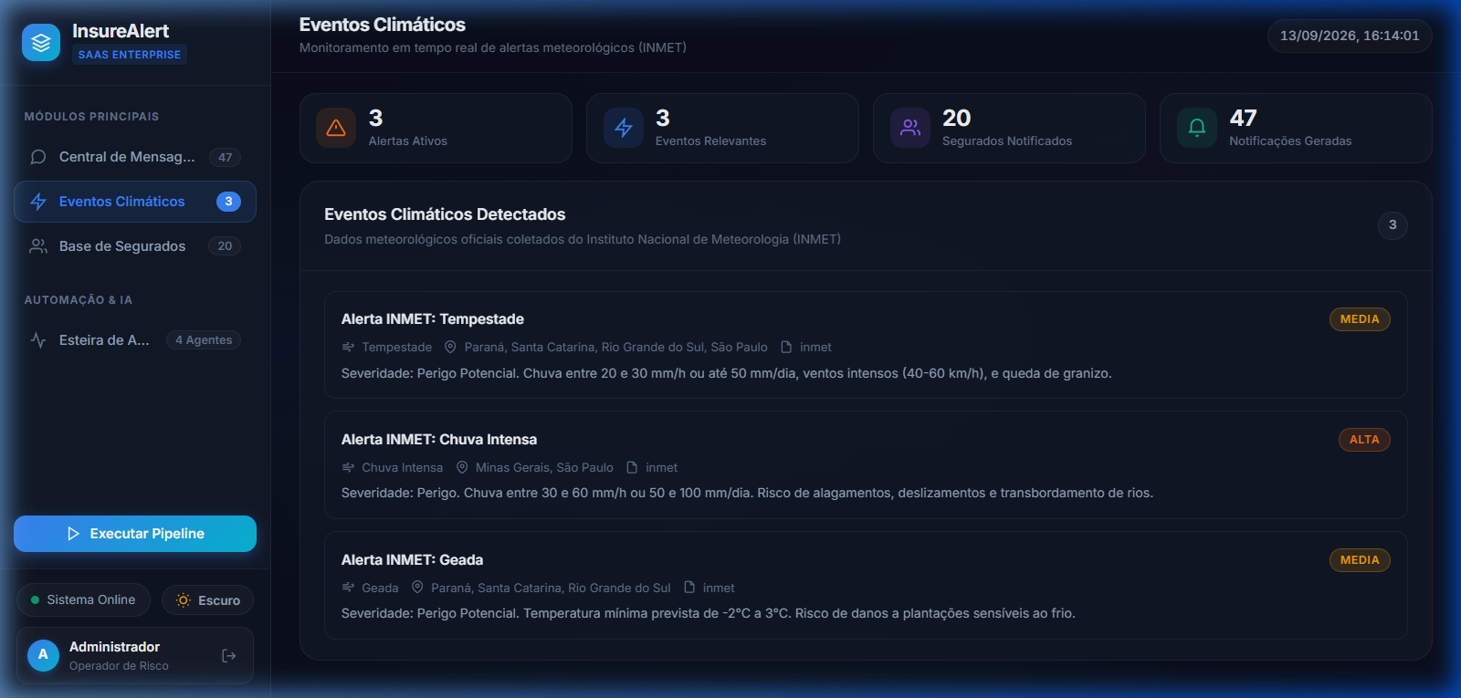
Figura: Eventos Climaticos
Base de Segurados e Carteira de Clientes
Tabela completa com busca instantanea, filtragem por cidade/estado/apolice, canal prioritario e modal de cadastro/edicao:
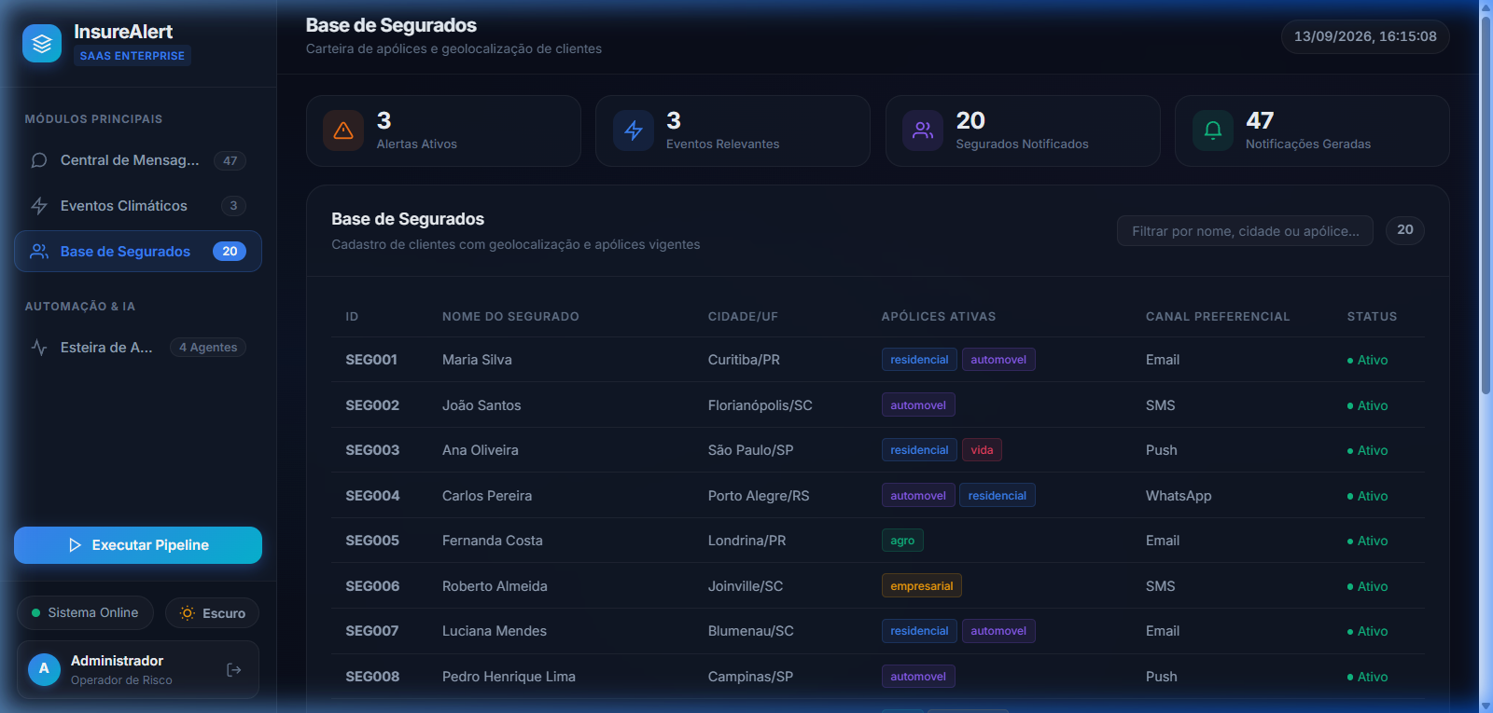
Figura: Base de Segurados
Esteira dos 4 Agentes Autonomos
Painel de monitoramento da esteira com status em tempo real de cada etapa, tempos de processamento e metricas de execucao:
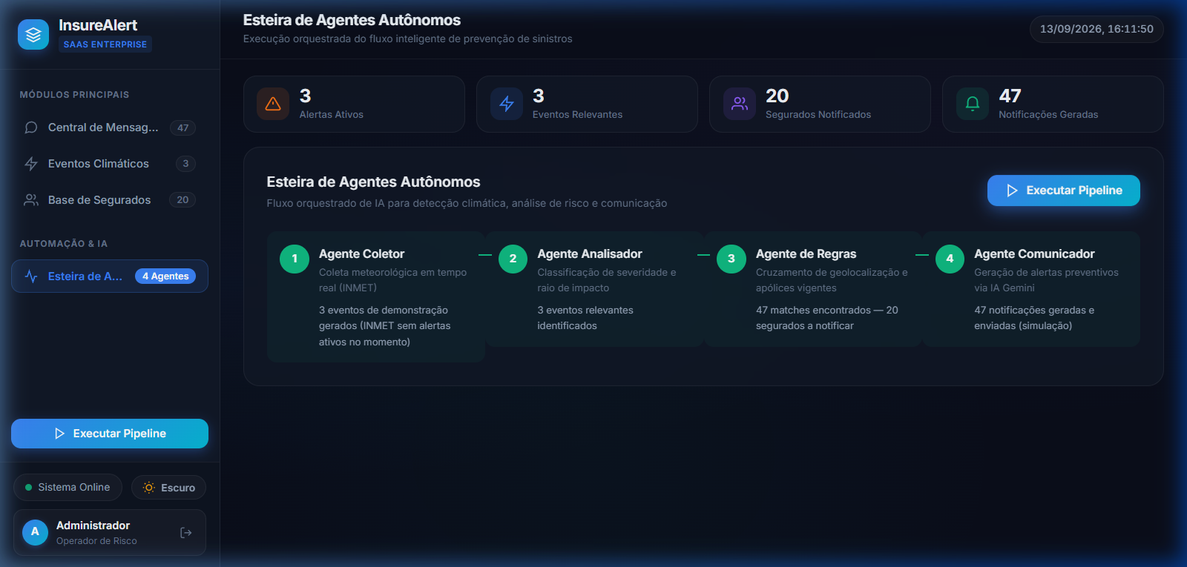
Figura: Esteira de Agentes
——————————————————————————————————————————————————
10. ESTRUTURA DE DIRETORIOS DO PROJETO
InsurMinds/Desafio_5/
|-- README.md # Documentacao principal com diagramas Mermaid
|-- relatorio_sistema.md # Relatorio tecnico completo para avaliacao
|-- relatorio_sistema.docx # Relatorio formal em formato Word DOCX
|-- requirements.txt # Dependencias Python do projeto
|-- .env.example # Template de variaveis de ambiente
|-- Dockerfile # Containerizacao para deploy Docker
|-- Procfile # Configuracao para Heroku/Render
|-- render.yaml # Blueprint de deploy automatico no Render
|-- LICENSE # Licenca MIT
|
|-- backend/
| |-- __init__.py
| |-- main.py # Servidor FastAPI: 20+ endpoints REST
| |-- config.py # Configuracoes e limiares de severidade
| |-- agents/
| | |-- weather_collector.py # Agente 1: Coleta INMET + OpenWeatherMap
| | |-- event_analyzer.py # Agente 2: Classificacao e severidade
| | |-- rules_engine.py # Agente 3: Motor de regras atuariais
| | |-- message_generator.py # Agente 4: Geracao com Gemini + fallback
| |-- models/
| | |-- weather.py # WeatherEvent, WeatherForecast, Enums
| | |-- policyholder.py # Policyholder, InsurancePolicy, Enums
| | |-- notification.py # Notification, PipelineResult
| |-- data/
| |-- policyholders.json # Base de segurados (20 registros iniciais)
|
|-- frontend/
| |-- index.html # Landing Page institucional
| |-- login.html # Tela de Login corporativo
| |-- register.html # Tela de Cadastro de novos usuarios
| |-- dashboard.html # Painel operacional com Side Menu colapsavel
| |-- css/
| | |-- styles.css # Estilos globais, tema Dark/Light, WhatsApp Hub
| | |-- landing.css # Estilos da Landing Page
| | |-- auth.css # Estilos das telas de autenticacao
| |-- js/
| | |-- app.js # Logica do dashboard e chamadas a API
| | |-- auth.js # Logica de autenticacao e sessao
| |-- images/ # Logos e icones do sistema
|
|-- docs/
|-- images/ # Screenshots oficiais em alta resolucao (10 imagens)

——————————————————————————————————————————————————
11. INSTALACAO E EXECUCAO
11.1 Clonar o Repositorio
git clone https://github.com/jpscard/InsurMinds.git
cd InsurMinds/Desafio_5

11.2 Criar Ambiente Virtual e Instalar Dependencias
python -m venv venv
venv\Scripts\activate # Windows
# source venv/bin/activate # Linux / macOS
pip install -r requirements.txt

11.3 Configurar Variaveis de Ambiente (Opcional)
cp .env.example .env
# Configure GEMINI_API_KEY para habilitar geracao de mensagens com IA (opcional)
# O sistema funciona 100% sem esta chave, utilizando templates de fallback

11.4 Iniciar o Servidor
python -m uvicorn backend.main:app --host 127.0.0.1 --port 8000 --reload

Acesse o sistema em: http://localhost:8000 (ou /login com as credenciais de demonstracao admin@insure.com / admin123).
——————————————————————————————————————————————————
12. DEPLOY EM PRODUCAO (NUVEM)
A aplicacao esta totalmente configurada e pronta para deploy em nuvem:
Deploy no Render.com (Recomendado)
1. Crie uma conta gratuita em render.com.
2. Clique em New + > Web Service e conecte o repositorio GitHub (jpscard/InsurMinds).
3. Configure os parametros:
- Root Directory: Desafio_5
- Environment: Python 3
- Build Command: pip install -r requirements.txt
- Start Command: uvicorn backend.main:app --host 0.0.0.0 --port $PORT
4. (Opcional) Em Environment Variables, adicione a variavel GEMINI_API_KEY.
5. Clique em Deploy Web Service.
Deploy via Docker
docker build -t insurealert .
docker run -p 8000:8000 -e GEMINI_API_KEY=sua_chave insurealert

——————————————————————————————————————————————————
13. CONCLUSAO E PROPOSTA DE VALOR
Alinhamento com o Desafio 5
O InsureAlert atende integralmente aos requisitos do Desafio 5 — Ferramenta Inteligente para Comunicacao Proativa com o Segurado:
Requisito do Desafio | Status | Implementacao
Monitoramento de dados externos (fonte meteorologica) | Atendido | API INMET (tempo real) + OpenWeatherMap (previsao)
Identificacao automatica de eventos relevantes | Atendido | 7 tipos de eventos, 4 niveis de severidade, filtro de relevancia
Aplicacao de regras de negocio | Atendido | Cruzamento geoespacial, matriz de suscetibilidade, scoring
Geracao automatizada de mensagens com IA | Atendido | Google Gemini 2.5 Flash Lite + 6 templates de contingencia
Simulacao de envio de notificacoes | Atendido | Preview multicanal (WhatsApp, SMS, Email, Push)
Arquitetura baseada em agentes inteligentes | Atendido | 4 agentes autonomos com contratos tipados Pydantic

Proposta de Valor
A solucao transforma o modelo reativo tradicional de seguradoras (atendimento pos-sinistro) em uma abordagem proativa e orientativa, onde:
1. Segurados sao alertados antes do sinistro, com recomendacoes praticas personalizadas para o tipo de apolice que possuem.
2. Sinistros sao mitigados ou evitados, reduzindo a taxa de sinistralidade (Loss Ratio) e gerando economia direta para a seguradora.
3. O relacionamento com o cliente e fortalecido, posicionando a seguradora como parceira ativa na protecao patrimonial.
4. O ROI e mensuravel, com custo de comunicacao omnicanal inferior a R$ 0,10 por disparo e economia potencial de milhares de reais em sinistros evitados.
——————————————————————————————————————————————————
Relatorio tecnico consolidado do sistema InsureAlert — Desafio 5 — InsurMinds.

